实验指导 - 基于OpenFlow协议流表、组表的软件定义网络数据转发
【版权声明】
- 未经版权所有人书面许可，任何单位及个人不得以任何方式或理由对本文及其对应代码测评服务进行复制、镜像、转载、摘编，或者利用其他方式进行使用。已获得授权者，应在授权范围内，注明本文版权所有人及出处。违反上述声明者，将依法追求其法律责任！
- 版权所有 © 张翔「ZhangX at USETC.EDU.CN」 保留所有权利。

1. 实验系列
- 软件定义网络仿真组网基础系列 - 2

2. 实验目的
- 初步理解并掌握 OpenFlow 协议，重点掌握流表、组表等相关内容；
- 学习使用 ovs-ofctl 命令对 SDN 交换机进行流表控制；
- 理解并掌握基于 OpenFlow 协议的 SDN 交换机 Pipeline 处理机制；
- 通过流表、组表相关实验，体会 SDN 网络与传统网络的差异与特色。

3. 实验要求
- 暂不考虑引入 SDN 控制平面，仅基于 Mininet 搭建 SDN 数据平面（多交换机拓扑）；
- 按需通过为交换机添加流表，以实现指定通信需求，尝试使用流表的操作进行一些更高级的行为。

4. 实验原理

4.1 OpenFlow
OpenFlow（OF）是一个软件定义网络（SDN）标准。它在SDN环境中定义了通信协议及交换机规范，使 SDN 控制器能够与物理和虚拟的交换机和路由器等网络设备的转发平面直接进行交互，从而更好地适应不断变化的业务需求。
OpenFlow 协议是一种网络通信协议，是一种用于控制器与网络设备之间进行通信的接口，控制器可以利用其来控制网络设备，同时把网络设备中的信息反馈给控制器。
支持 OpenFlow 标准的交换机才能在 OpenFlow 环境中工作，这种交换机也被称为 OpenFlow 交换机。这种交换机可以通过 OpenFlow 协议与 SDN 控制器进行交互，这也是 OpenFlow 标准的两块内容。其中 OpenFlow 交换机又由流表/组表、安全通道（Channel）组成，流表/组表指示交换机应当怎样对数据包进行分析、处理与转发，信道用于和控制器通过 OpenFlow 协议通信。
OpenFlow 目前最新版是 1.5，但主流使用的版本是 1.3。本实验及后续实验以 OpenFlow 1.3 标准为准。本实验重点关注 OpenFlow 交换机部分，OpenFlow 协议相关内容将在后续实验中展开。

4.2 OpenFlow 交换机
OpenFlow 交换机可以分成流表/组表和安全通道两部分。在 OpenFlow 规范中，控制器可以给交换机下发流表项来指导交换机处理匹配流表项的数据包。安全通道是用于和控制器通信的安全连接。安全通道可以直接建立在 TCP 上，也可以使用 TLS 加密通信。SDN 交换机的主要组件如图所示：
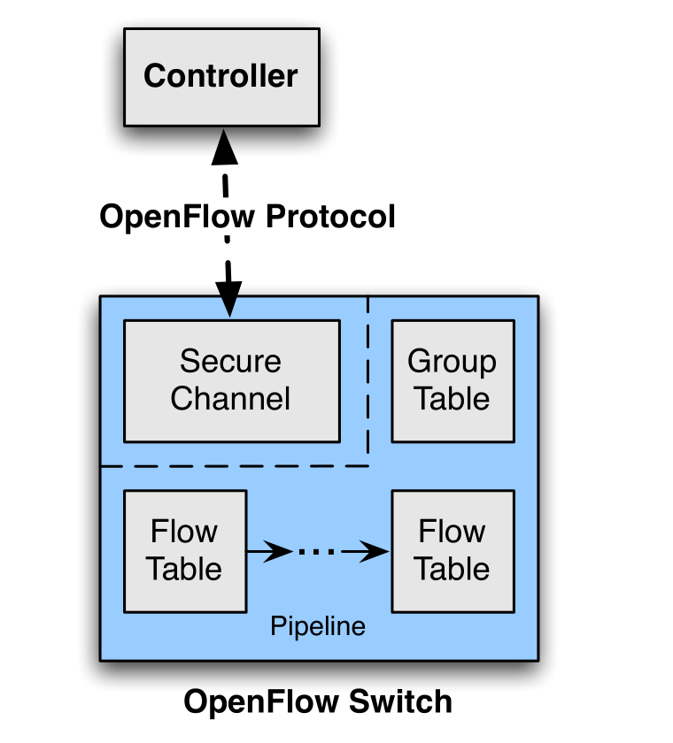

4.3 OpenFlow 端口
端口（port）是数据包进入或离开 OpenFlow 流水线的位置，是交换机接收和转发数据包的位置。交换机通过端口和其他网络设备或主机建立逻辑连接。端口类型包括：
- 物理端口：是交换机定义的端口，它与普通的物理交换机类似，就像以太网交换机上的物理端口与以太网接口（interface）一一对应。
- 逻辑端口： 是对物理端口的更高层次的抽象，例如实现链路聚合、隧道等，提高可复用性。逻辑端口与物理接口唯一的区别是逻辑接口的数据包可能会由有额外的 tunnel_id 字段；
- 保留端口 ：指定一些特定而通用的转发动作，包括：
- ALL：将数据包转发给所有出端口，但不包括入端口，仅可用作输出端口
- CONTROLLER：作为出端口时封装数据包并转发给控制器，作为入端口时会匹配控制器发来的数据包
- TABLE：对 packet_out 数据包执行流表操作
- LOCAL：转发给本地的网络栈
- IN_PORT：转发回入端口，仅可用作输出端口
- NORMAL：利用传统交换机的转发机制处理数据包，仅可用作输出端口
- FLOOD：将数据包复制并转发至所有的标准端口，仅可用作输出端口
其中标准端口包括物理端口、逻辑端口和 LOCAL 端口。许多 OpenFlow-only 的交换机不支持 NORMAL 与 FLOOD 端口，尤其是物理交换机。但是 OVS 支持以上所有端口。

4.4 OpenFlow 流表、组表与计量表

4.4.1 OpenFlow 流表
OpenFlow流表主要的作用通过匹配动作（Match-Action）模型，来对报文进行一些指令化的操作，如修改报文头，修改报文的动作集，转发报文到指定端口，或者将报文交给其它的流表来处理。与传统的交换机相比，OpenFlow交换机只具有转发平面，通过流表这种匹配转发模式，我们能通过控制器下发流表来实现不同的控制层协议，达到集中控制的效果。

4.4.1.1 OpenFlow 流表字段
流表具体的字段有如下几个：
- match fields: 用来匹配网络报文的字段，比如报文进入的端口、报文头部信息以及其它的元信息。
- priority: 表项的匹配优先级
- counters: 匹配流表的报文的数量
- instructions: 流水线处理中用来修改动作集(action set)的指令集
- timeouts: 流表的有效时间，超过时间会过期
- cookie: 控制器用来过滤流的统计数据，流表修改以及流表的删除

4.4.1.2 OpenFlow 流表行为
- 必备动作：需要所有 OpenFlow 交换机必须提供支持
- 转发（Forward）：转发至物理端口或虚拟端口（ALL、CONTROLLER、TABLE、LOCAL、IN_PORT）
- 丢弃（Drop）：交换机对没有明确动作指示的流表项，将会对与其匹配的数据包默认执行丢弃操作
- 可选动作：需要交换机告知控制器它所能支持的动作种类
- 转发（Forward）：转发至物理端口或虚拟端口、保留端口（NORMAL、FLOOD等）
- 排队（Enqueue）：交换机将数据包转发到某个出端口对应的转发序列中，便于提供QoS支持
- 修改域(Modify-Field)：交换机修改包头的具体字段包括：
- 设置VLAN ID、VLAN优先级、剥离VLAN头
- 修改源MAC地址、目的MAC地址
- 修改源IPv4地址、目的IPv4地址、IP ToS位

4.4.2 OpenFlow 组表
OpenFlow组表的主要功能是提供简单的方式进行复杂的报文处理的操作。一个组会接受一个报文，并且执行一系列的操作（action）。

4.4.2.1 OpenFlow 组表字段
- group identifier: 唯一标识一个组的 32 位无符号整型数据
- group type: 组的类型，定义组该怎么处理动作桶（action bucket）
- counters: 该组表项处理过的报文数量
- action buckets: 一个有序的动作桶(action buckets)列表, 每一个动作桶(action bucket)都包含有可以执行的动作集合(action set)以及相关的参数。

4.4.2.2 OpenFlow 组类型
OpenFlow 1.3主要支持的组的类型有：all、select、indirect、fast failover，其中all是在标准里面指定必须实现的
- all: 执行组里面的所有action buckets. 这种组表项用于多播和广播转发。报文会被复制到每一个动作桶，并且被每个动作桶处理。
- select: 执行组里面的一个动作桶，组会选择一个动作桶来处理，由选择算法来选择具体的策略（可以基于hash来选择或者简单的round robin算法），这个类型可以用来实现交换机端口的负载均衡
- indirect： 只有一个动作桶的组
- fast failover: 执行第一个“存活”的动作桶。在这种类型下，每一个动作桶都会与指定的端口或组联系，以此来控制它的存活性。这种类型可以让交换机在链路中断的情况下，实现动态路由。

4.4.3 OpenFlow 计量表
计量表（Meter table）提供了报文限速的功能。

4.4.3.1 OpenFlow 计量表字段
- meter identifier: 一个32位无符号整数，唯一标识计量器
- meter bands: meter band 的无序列表，其中每个meter band指定频带的速率和处理数据包的方式
- counters: 由计量器处理数据包时更新

4.4.3.2 Meter Bands 字段
计量表中，最重要的设计是meter band，meter band 的结构如下：
- rate: 计量表使用它来选择仪表频段，定义频段可以应用的最低速率
- type specific arguments: 一些特定的参数
OpenFlow 1.3 定义了两种可选的 band types，分别是 drop 和 dscp remark。
- drop: 丢弃（丢弃）数据包。 可用于定义基于流表的速率限制器，实现简单的QoS功能。
- dscp remark: 降低数据包 IP 报头中 DSCP 字段的丢弃优先级。 可用于定义一个简单的 DiffServ 策略程序。

4.5 OpenFlow Pipeline
OpenFlow 交换机里面有多张流表，它们通过流水线（Pipeline）机制进行匹配转发。多张OpenFlow表从0开始编号。流水线处理过程从第一张表开始匹配报文，一张表里面有多个匹配的流表项就选择优先级最高的，报文匹配流表项后，OpenFlow就会执行匹配到的流表项指定的指令集（instruction set），指令集往往包含修改报文，更改报文匹配属性，更改动作集（action set）等操作。如果指令集有`Goto`指令，那么就会跳转到该指令指定的下一个流表进行匹配，同时用来进行下一次匹配的属性是执行指令集后修改过后的匹配数据（match data）。如果指令集不存在 Goto，那么流表匹配结束，执行报文的动作集（action set）。此外，如果报文没有匹配任何一个流表项（flow entry），那么会触发（table miss） 事件，这时会根据配置，选择将报文丢弃、发送给控制器或者传递给其它的流表匹配。
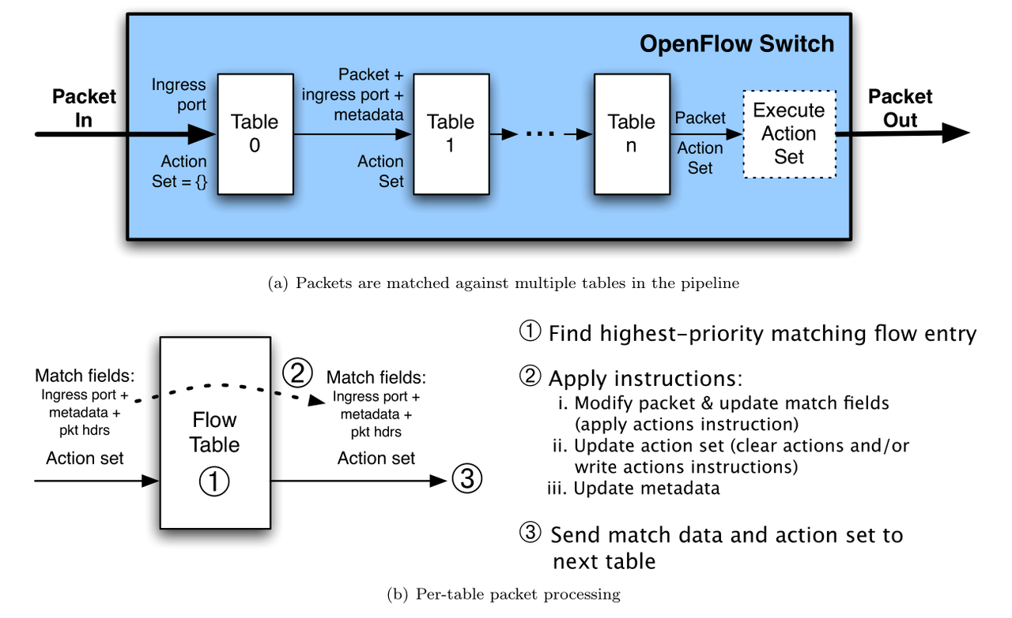
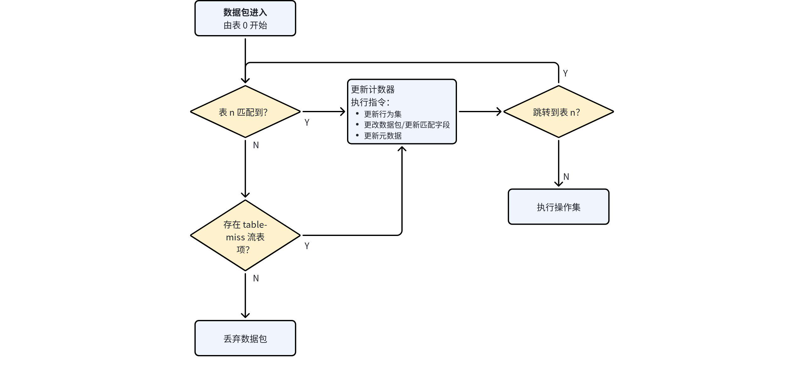

4.6 ovs-ofctl 命令
ovs-ofctl 是用于监视和控制 OVS 交换机中 OpenFlow 相关内容的命令行工具。需要注意的是，大多数 ovs-ofctl 命令的执行需要管理员权限。
下面是该命令的一些常见用法：
- dump-flows：用于显示某台交换机存储的流表，如 ovs-ofctl dump-flows s1
- add-flow：添加流表，基本用法是 ovs-ofctl add-flow <bridge> <flow>，<flow> 的内容比较丰富，下面是一些常见的字段：
- MATCH 字段
- L1 层：
- in_port：入端口，可以是物理端口或逻辑端口
- L2 层（dl，data link）：
- dl_type：以太类型，如 IPv4 为 0x0800，ARP 为 0x0806 等
- dl_src/dl_dst：源/目的 MAC 地址，可以使用掩码。
- L3 层（nw，network）：
- nw_proto：下一首部协议类型，需要在定义以太类型的前提下才能使用。如ICMP为 dl_type=0x000,nw_proto=1，TCP为 dl_type=0x000,nw_proto=6，UDP为 dl_type=0x000,nw_proto=17 等。
- nw_ttl：匹配 TTL
- nw_src/nw_dst：匹配源、目的IP地址，可以是掩码，需要在定义以太类型的前提下才能使用。
- L4层：
- tcp_src/tcp_dst：源/目的端口号，需要在定义 nw_proto=6 的情况下才能使用。
- ACTION字段
- 输出：
- output:port：输出到指定端口
- flood：泛洪除入口与禁止flood的端口
- all：泛洪入口以外的端口
- normal：以传统交换机的形式处理数据包
- drop：丢弃数据包
- controller：发往控制器
- 修改字段：
- mod_dl_src/mod_dl_dst：修改数据包源/目的MAC地址
- mod_nw_src/mod_nw_dst：修改数据包源/目的IP地址
- mod_tp_src/mod_tp_dst：修改数据包源/目的端口号
- 其他：
- priority：优先级
- idle_timeout/hard_timeout：软超时、硬超时
- cookie：cookie标记
- mods-flow：修改流表，可以通过 cookie 等字段进行匹配并修改
- del-flows：删除一个交换机的流表

5. 实验环境
操作系统：Ubuntu 22.04
SDN 数据平面仿真工具：Open vSwitch、Mininet
实用软件：Wireshark、VLC

6. 实验步骤

6.1 通过 ovs-ofctl 安装流表实现网络连通
- 启动Mininet，使用命令mn --mac --controller=none，其中 --controller=none 选项表示数据平面不连接任何控制器，以避免控制平面的控制对实验造成影响。建立拓扑后使用 pingall 命令可以发现主机之间无法连通：
Plain Text
$ sudo mn --mac --controller=none
...
*** Starting CLI:
mininet> pingall
*** Ping: testing ping reachability
h1 -> X
h2 -> X
*** Results: 100% dropped (0/2 received)
mininet>
- 新建终端，使用命令 ovs-ofctl dump-flows s1 获取交换机 s1 当前的流表项。可以看到 s1 上没有流表：
Plain Text
$ sudo ovs-ofctl dump-flows s1
$
- 为交换机 s1 添加一对流表，使主机之间的网络可以连通：
Plain Text
$ sudo ovs-ofctl add-flow s1 in_port=1,actions=output:2
$ sudo ovs-ofctl add-flow s1 in_port=2,actions=output:1
这两条流表的含义分别为：对于从 s1 的 1 号端口进入的数据包，将其转发至 2 号端口，而对于从 s1 的 2 号端口进入的数据包，将其转发至 1 号端口，也就是实现 h1 与 h2 的连通。
命令执行完成后，在 Mininet 中执行 pingall 命令，可以发现 h1 与 h2 之间连通了：
Plain Text
mininet> pingall
*** Ping: testing ping reachability
h1 -> h2
h2 -> h1
*** Results: 0% dropped (2/2 received)
mininet>
现在再获取交换机 s1 中的流表信息，可以发现刚才添加的两条流表，并且已经有一些统计信息：
Plain Text
$ sudo ovs-ofctl dump-flows s1
cookie=0x0, duration=43.930s, table=0, n_packets=4, n_bytes=280, in_port="s1-eth1" actions=output:"s1-eth2"
cookie=0x0, duration=40.436s, table=0, n_packets=4, n_bytes=280, in_port="s1-eth2" actions=output:"s1-eth1"
- 在 XTerm 中使用 iperf 工具测试两个主机之间的吞吐量
在 Mininet 控制台中用 xterm 命令打开 h1 和 h2 的终端
Plain Text
mininet> xterm h1 h2
mininet>
此时桌面弹出两个新的终端页面。设置h1为测试服务器，监听1234端口，在h1的终端中输入 iperf -s -p 1234，这一命令用于在 h1 上开放 TCP 测速服务器(-s)，端口为 1234(-p 1234)：
Plain Text
h1# iperf -s -p 1234
------------------------------------------------------------
Server listening on TCP port 1234
TCP window size: 85.3 KByte (default)
------------------------------------------------------------
在 h2 上启动测速客户端以进行吞吐量测试，默认的测试时间是 10s，可以通过 -t 参数指定测试的时间。iperf -c 10.0.0.1 -p 1234 命令表示本机作为测速客户端，连接 IP 为 10.0.0.1 的服务器，服务器的端口号为 1234，运行结果如下所示：
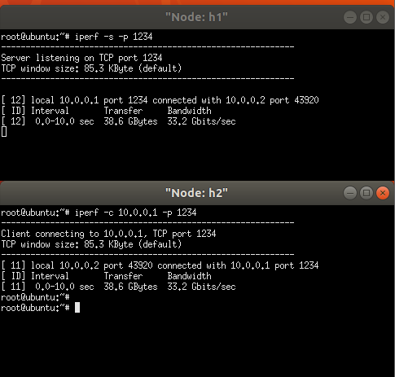
可以看到主机之间可以正常进行 TCP 通信，且主机之间的 TCP 连接带宽为 33.2 Gbps。
对于服务器版本 Linux 操作系统，可以使用 nsenter 命令进入对应网络命名空间中进行实验
Mininet 创建的网络命名空间包含一个 bash，通过这个 bash 的 PID 可以进入对应的网络命名空间，在 Mininet CLI 中使用 dump 命令可以找到对应的 PID：
Plain Text
mininet> dump
<Host h1: h1-eth0:10.0.0.1 pid=9469>
<Host h2: h2-eth0:10.0.0.2 pid=9471>
<OVSSwitch s1: lo:127.0.0.1,s1-eth1:None,s1-eth2:None pid=9476>
mininet>
在新的终端中使用 nsenter -n -t 9469 命令即可进入 h1 所在的网络命名空间：
Plain Text
$ sudo nsenter -n -t 9469
# ip a
...
2: h1-eth0@if66: <BROADCAST,MULTICAST,UP,LOWER_UP> mtu 1500 qdisc noqueue state UP group default qlen 1000
link/ether 00:00:00:00:00:01 brd ff:ff:ff:ff:ff:ff link-netnsid 0
inet 10.0.0.1/8 brd 10.255.255.255 scope global h1-eth0
...
#
这个终端下进行的所有操作与通过 xterm 进行的操作完全一致。

6.2 ovs-ofctl 添加功能更丰富的流表
使用命令 sudo mn --topo=single,3 --mac --controller=none 构建一个 1 交换机 3 主机的拓扑。创建完成后使用 pingall 命令可以发现，主机之间是不互通的：
Plain Text
$ sudo mn --topo=single,3 --mac --controller=none
...
*** Starting CLI:
mininet> pingall
*** Ping: testing ping reachability
h1 -> X X
h2 -> X X
h3 -> X X
*** Results: 100% dropped (0/6 received)
mininet>

6.2.1 允许 TCP 而不允许 ICMP 通信
添加允许 TCP 协议通过的流表，以实现交换机之间可以正常进行 TCP 连接。首先添加匹配 ARP（以太类型为 0x0806）的流表项，为简单起见，我们将 action 设为 normal，然后添加允许基于 IPv4（以太类型为 0x0800）的 TCP（协议号为 6）通过的流表项，同样将 action 设为 normal：
Plain Text
$ sudo ovs-ofctl add-flow s1 dl_type=0x0806,actions=normal
$ sudo ovs-ofctl add-flow s1 dl_type=0x0800,nw_proto=6,actions=normal
此时在 Mininet 的终端中使用 iperf 命令测试主机之间的 TCP 连接，连接是正常的，而使用 pingall 命令可以发现会失败。如下所示：
Plain Text
mininet> iperf h1 h2
*** Iperf: testing TCP bandwidth between h1 and h2
*** Results: ['67.3 Gbits/sec', '67.2 Gbits/sec']
mininet> pingall
*** Ping: testing ping reachability
h1 -> X X
h2 -> X X
h3 -> X X
*** Results: 100% dropped (0/6 received)
mininet>
此时交换机s1中的流表内容如下所示：
Plain Text
$ sudo ovs-ofctl dump-flows s1
cookie=0x0, duration=83.254s, table=0, n_packets=6, n_bytes=252, arp actions=NORMAL
cookie=0x0, duration=79.933s, table=0, n_packets=1382132, n_bytes=42130074464, tcp actions=NORMAL

6.2.2 允许特定主机间 ICMP 通信
添加主机 h1 与 h2 之间允许 ICMP 通过的流表。
在 Mininet 终端中使用命令 ports 与 links，可看到主机与交换机之间端口连接数据：
Plain Text
mininet> ports
s1 lo:0 s1-eth1:1 s1-eth2:2 s1-eth3:3
mininet> links
h1-eth0<->s1-eth1 (OK OK)
h2-eth0<->s1-eth2 (OK OK)
h3-eth0<->s1-eth3 (OK OK)
即 s1 的 1 号物理端口与 h1 连接，2 号物理端口与 h2 连接。使用下面两条命令添加一对流表：
Plain Text
$ sudo ovs-ofctl add-flow s1 in_port=1,dl_type=0x0800,nw_proto=1,actions=output:2
$ sudo ovs-ofctl add-flow s1 in_port=2,dl_type=0x0800,nw_proto=1,actions=output:1
这两条流表的含义为匹配从 1 号端口传来(in_port=1)的 ICMP 报文(dl_type=0x0800,nw_proto=1)，并将其转发到 2 号端口(actions=output:2)，以及相对的流表。此时交换机 s1 中的流表信息如下所示：
Plain Text
$ sudo ovs-ofctl dump-flows s1
cookie=0x0, duration=189.210s, table=0, n_packets=12, n_bytes=504, arp actions=NORMAL
cookie=0x0, duration=185.889s, table=0, n_packets=1382132, n_bytes=42130074464, tcp actions=NORMAL
cookie=0x0, duration=19.879s, table=0, n_packets=0, n_bytes=0, icmp,in_port="s1-eth1" actions=output:"s1-eth2"
cookie=0x0, duration=19.874s, table=0, n_packets=0, n_bytes=0, icmp,in_port="s1-eth2" actions=output:"s1-eth1"
流表添加完成后，在 Mininet 中使用 pingall 命令，可以看到主机 h1 与 h2 互通，而 h3 依然无法 ping 通，如下所示：
Plain Text
mininet> pingall
*** Ping: testing ping reachability
h1 -> h2 X
h2 -> h1 X
h3 -> X X
*** Results: 66% dropped (2/6 received)
mininet>

6.2.3 报文头部字段修改
修改数据包头部字段，使得将 UDP 流传给其他主机。
在这里我们使用了多媒体播放器VLC用于发送和接收视频流（UDP流）。
利用命令 xterm h1 h2 h3 打开三个主机的终端，在 h1 的终端中输入 vlc 打开 VLC 应用，依次选择 Media -> Stream...（或使用快捷键 Ctrl+S）进入 Open Media 窗口，点击 Add... 选择一个本地视频文件，如图所示：
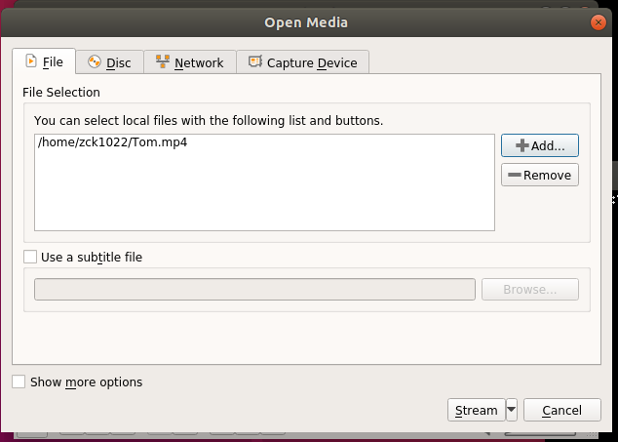
点击 Stream 按钮，点击 Next，选择 UDP(legacy) 然后点击 Add，如图所示：
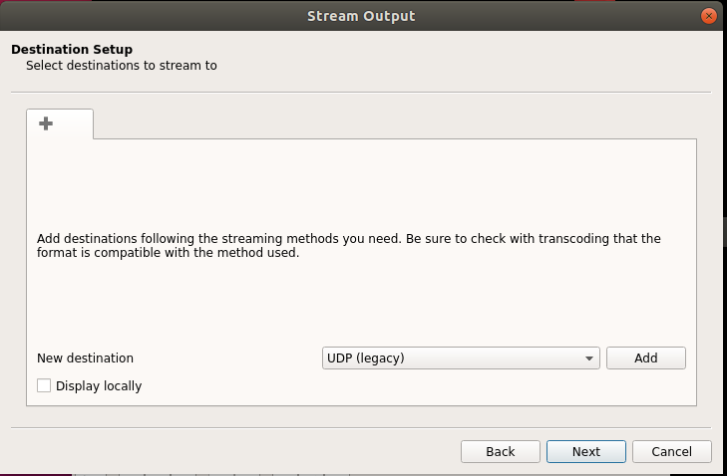

在 Address 中输入10.0.0.2，点击 Next，如图所示：
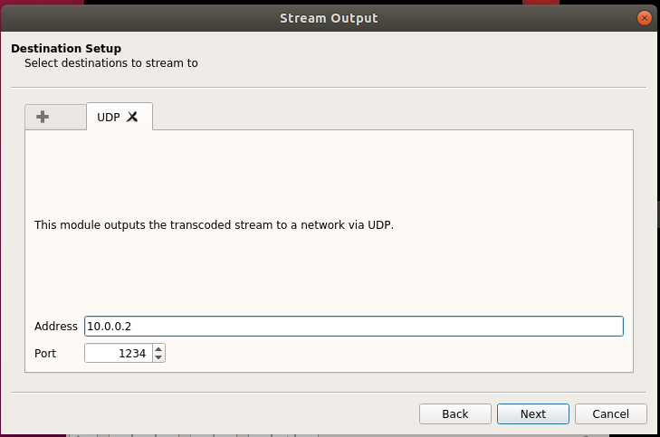

点击 Next -> Stream，此时 h1 就成为了一个视频源，并不断发送目的为 10.0.02 的 UDP 视频流。
在h2的终端中输入 vlc 打开VLC的界面，选择 Media -> Open Network Stream...（或使用快捷键 Ctrl+N），在URL框中输入 udp://@:1234，点击 Play，如图所示：
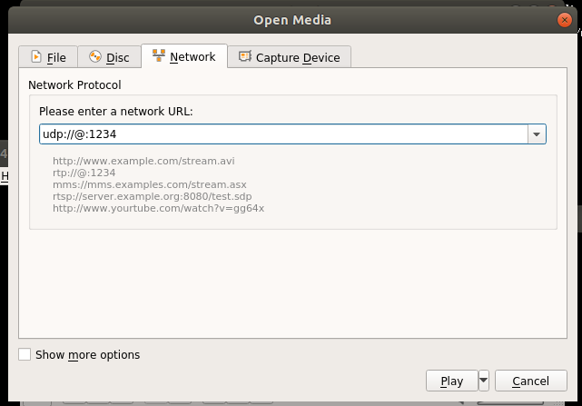
此时视频并不能正常播放，因为 h1 与 h2 之间并没有转发 UDP 的流表。
接下来添加h1与h2之间的UDP流表：
Plain Text
$ sudo ovs-ofctl add-flow s1 \
priority=10,\
in_port=1,dl_type=0x0800,nw_proto=17,\
actions=output:2
下发一条匹配 UDP、优先级（priority）为10，从 h1 转发至 h2 的流表。
流表添加完毕后数秒后可以看到视频的播放，如图所示：
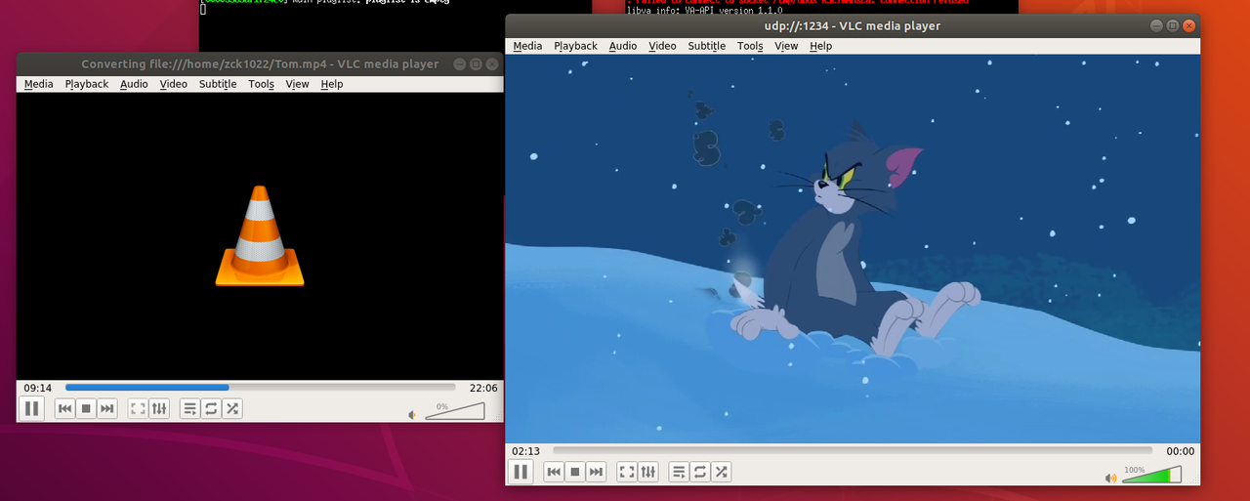
我们再添加一条流表：
Plain Text
$ sudo ovs-ofctl add-flow s1 \
priority=12,\
in_port=1,dl_type=0x0800,nw_proto=17,\
actions=mod_dl_dst:00:00:00:00:00:03,mod_nw_dst:10.0.0.3,output:3
这条流表会将 1 号端口收到的 UDP 数据包的 headers 中的目的 MAC 地址与 IP 地址修改成 h3 的，并将其从 3 号端口输出。
流表添加后 h2 的 VLC 中画面停止了，在 h3 的终端中打开 VLC 并打开网络流udp://@:1234 时，可以发现视频可以正常播放，这是由于我们下发了一条优先级更高（priority=12）的流表，这条流表将会优先匹配，同时我们还修改了数据包的目的 MAC 地址和 IP 地址，这样 h3 的 VLC 才会认为数据包是发送给它的以接收数据包而非丢弃，结果如图所示：

查看 s1 当前的流表状态，如图所示：
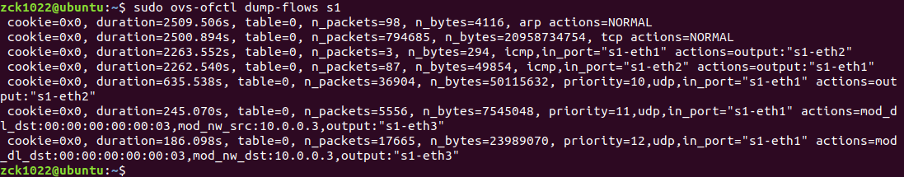
在h1与h3的终端中打开Wireshark，观察数据包的状态
在Mininet中输入xterm h1 h3，打开新的终端
在终端中输入 wireshark，打开Wireshark工具，如图所示。由于网络命名空间的机制，Wireshark 只能看到本“主机”的网卡：
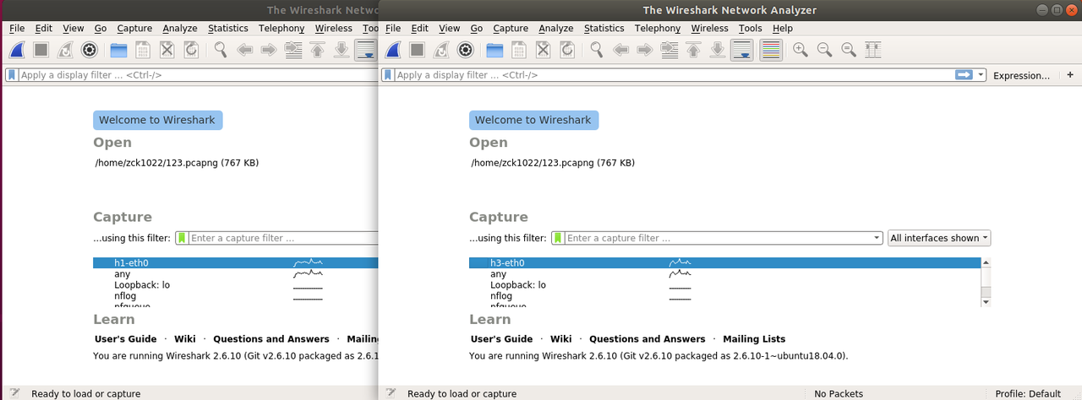
分别选择 h1-eth0 和 h3-eth0，获取这两个网卡的数据包信息如图所示：
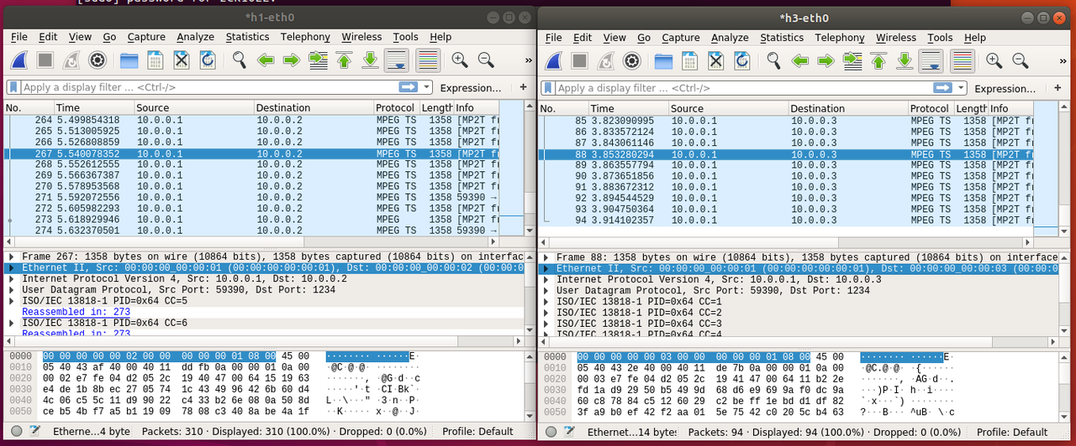
可以看到数据包的目的 MAC 地址、IP 地址确实发生了修改。

6.3 基于组表的数据流复制
本实验设计一个 1 交换机 4 主机的简单网络拓扑，其中 h1 作为视频源，h2-4 是接受视频流的主机。本实验期望 UDP 视频流可以在 s1 上进行复制，并分发到 h2、h3、h4 上：


6.3.1 建立拓扑
使用命令 sudo mn --topo=single,4 --mac 创建拓扑，并测试连通性。此时交换机内流、组表状态：
Plain Text
$ sudo ovs-ofctl dump-flows s1
cookie=0x0, duration=16.106s, table=0, n_packets=76, n_bytes=5704, priority=0 actions=NORMAL
$ sudo ovs-ofctl dump-groups s1
NXST_GROUP_DESC reply (xid=0x2):
$

交换机中有一个 actions 为 NORMAL 的流表，这个流表使 OVS 的行为如传统交换机那样，但这一行为在 OpenFlow 标准中是可选的（物理 OpenFlow 交换机很难实现实现这种操作，因为这种操作太难通过硬件逻辑实现）

6.3.2 构建视频源
在 h1 的终端打开 VLC，选择视频，使用 UDP 的方式进行推流，目的 IP 地址为 h2 终端，即 10.0.0.2。在 h2 与 h3 的终端中打开 VLC 并接收视频流，可以看到只有 h2 主机中的 VLC 可以播放视频（两个 VLC 界面中位于前台的是 h2，而位于后台处于加载状态的是 h3）

6.3.3 设计并下发流表组表
本实验目的是把视频源 h1 的视频流分发到 h2-4 上，则我们需要在 s1 上对流量进行复制，并转发出去。但在转发前还有一项重要的工作，那就是修改对应输出的目的 MAC 地址与 IP 地址，否则目的主机将会将收到的视频流数据包直接丢弃。
下面的组表实现了期望的功能：
Plain Text
$ sudo ovs-ofctl add-group s1 \
group_id=3,\
type=all,\
bucket=mod_dl_dst=00:00:00:00:00:02,mod_nw_dst=10.0.0.2,output=2,\
bucket=mod_dl_dst=00:00:00:00:00:03,mod_nw_dst=10.0.0.3,output=3,\
bucket=mod_dl_dst=00:00:00:00:00:04,mod_nw_dst=10.0.0.4,output=4
这个组表的作用可以表示为：
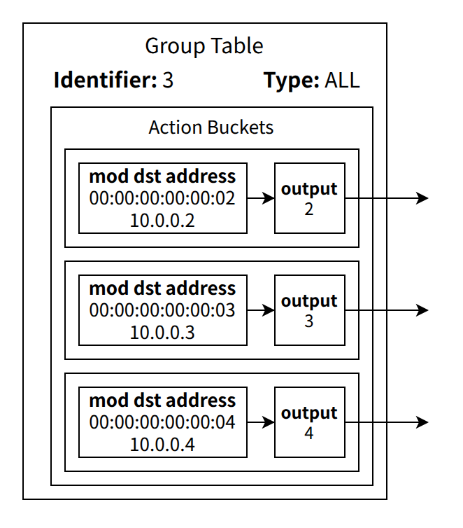
命令执行完成后，预计出现的结果如下所示：
Plain Text
$ sudo ovs-ofctl dump-groups s1
NXST_GROUP_DESC reply (xid=0x2):
group_id=3,type=all,bucket=bucket_id:0,actions=mod_dl_dst:00:00:00:00:00:02,mod_nw_dst:10.0.0.2,output:"s1-eth2",bucket=bucket_id:1,actions=mod_dl_dst:00:00:00:00:00:03,mod_nw_dst:10.0.0.3,output:"s1-eth3",bucket=bucket_id:2,actions=mod_dl_dst:00:00:00:00:00:04,mod_nw_dst:10.0.0.4,output:"s1-eth4"
组表没有匹配字段，要发挥组表的作用，需要一条流表将数据流发给组表。这一流表与前面的实验唯一的区别是它的 action 是输出到某一组表：
Plain Text
$ sudo ovs-ofctl add-flow s1 \
priority=10,\
dl_src=00:00:00:00:00:01,\
dl_type=0x0800,\
nw_src=10.0.0.1,\
action=group:3
在安装流表后，h3 中打开的 VLC 会立即出现期望的视频流，且与 h2 中 VLC 所播放的视频流几乎同步：
请自行使用 Tcpdump 或 Wireshark 研究不同主机收到的数据包之间的关系与差异。

7. 补充材料
- OpenFlow 1.3 标准的文档， 与本实验相关的部分为第 2-5 章。
- ovs-ofctl(8)：ovs-ofctl 手册

